.

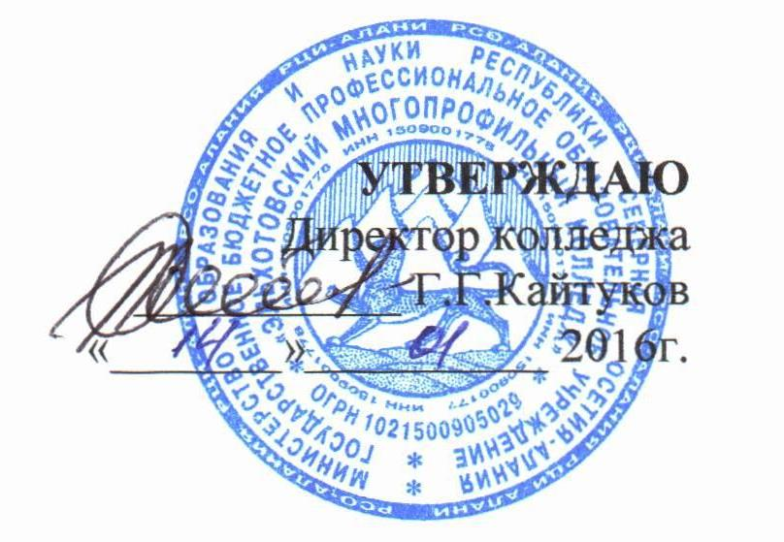

ПОЛОЖЕНИЕ
о внутренней системе оценки качества образования в
ГБПОУ «Эльхотовский многопрофильный колледж»

Рассмотрено | Методическим советом  протокол № 4 от 13.01.2016 г
Введено в действие | приказ от 11.01.2016 г. № 1.
Регистрационный № | 79

Эльхотово
2016 г.

- Общие положения
Настоящее положение разработано в соответствии с Федеральным Законом «Об образовании в Российской Федерации» № 273 ФЗ, ФГОС СПО по направлениям подготовки квалифицированных рабочих, служащих и специалистов среднего звена, Уставом ГБПОУ «Эльхотовский многопрофильный колледж».
  - Регулирование образовательной деятельности в техникуме осуществляется в соответствии с действующими внутренними локальными актами.
  - Цели образовательного процесса в области качества:
- обеспечить соответствие фактических результатов процесса результатам, установленным ФГОС по направлениям подготовки квалифицированных рабочих, служащих и специалистов среднего звена;
- обеспечить соответствие образовательного процесса и его результатов ожиданиям студентов.
  - Показатели качества образования – обобщенная характеристика, позволяющая отследить цели в области качества. К ним относятся:
- эффективность преподавания;
- уровень успеваемости студентов;
- удовлетворённость студентов.

- Задачи системы оценки качества
  - Оценка качества освоения обучающимися образовательной программы в соответствии с ФГОС СПО по специальностям является обязательным компонентом образовательной деятельности.
  - Главная задача контроля качества подготовки специалистов – регулярное управление учебной деятельностью студентов и ее корректировка. Контроль качества подготовки специалистов позволяет получать непрерывную информацию о ходе и качестве образовательного процесса. Информация, полученная при измерениях и мониторинге, позволяет Колледжу осуществлять управление несоответствиями и непрерывно совершенствовать процесс, оперативно вносить изменения в организацию учебного процесса.
  - Мониторинг и измерение услуг осуществляются на соответствующих стадиях жизненного цикла подготовки специалистов и охватывают все процессы, связанные со сформированностью умений, знаний, практического опыта, общих и профессиональных компетенций по учебным дисциплинам и междисциплинарным курсам (МДК), профессиональным модулям, включая:
- контроль текущей успеваемости;
- защиту лабораторных и практических работ;
- проведение зачетов и экзаменов;
- защиту курсовых работ и проектов;
- проведение аттестаций практик;
- проведение государственной итоговой аттестации.
Результаты проверки качества полученных умений, знаний, практического опыта, общих и профессиональных компетенций по учебным дисциплинам и междисциплинарным курсам (МДК), профессиональным модулям оформляются в виде протоколов текущего контроля, зачетных и экзаменационных ведомостей и т.п.
  - Контроль качества подготовки специалистов предусматривает систематическую проверку нормативного обеспечения содержания подготовки специалистов, документационного обеспечения качества подготовки специалистов и учебно-методической работы, проведение текущих срезов знаний студентов по изучаемым дисциплинам и контроль качества проведения учебных занятий.
  - Контроль качества подготовки специалистов строится на следующих принципах:
- планомерности и систематичности;
- объективности;
- комплексности;
- индивидуальности;
- педагогической тактичности.
  - При проведении контроля качества подготовки специалистов реализуются функции:
- проверочная;
- воспитательная;
- методическая;
- мотивационная.
  - Контроль качества подготовки специалистов реализуется через следующие методы:
- наблюдение;
- анализ;
- беседа;
- изучение документации;
- анкетирование;
- тестирование;
- отчет;
- проверка знаний и умений студентов.
  - Процесс проведения контроля качества подготовки специалистов включает в себя:
- планирование контроля;
- четкая постановка цели и определение объекта контроля;
- отсутствие формального подхода;
- конкретность форм и методов контроля;
- конкретность определения сроков контроля;
- оформление результатов контроля;
- гласность результатов контроля.
- Контроль нормативного обеспечения системы оценки
качества образования
  - Соответствие учебных планов и программ учебных дисциплин требованиям ФГОС СПО по уровню и содержанию.
  - Воспитательная деятельность образовательного учреждения.
- Условия, созданные в образовательном учреждении, для внеучебной работы студентов.
- Организация воспитательной работы со студентами.
- Организация самоуправления в техникуме.
  - Квалификация педагогических работников.
  - Методическая работа.
- Документально-методическое обеспечение образовательного процесса.
- Удельное количество публикаций с учетом их уровня, приходящихся на одного преподавателя и др.
  - Библиотечное и информационное обслуживание.
- Информационно-методическое обеспечение образовательного процесса.
- Состояние библиотечного фонда.
- Состояние учебно-информационного фонда.
- Уровень информационно-методического обеспечения ОП ОУ.
  - Контроль информационной среды
- Количество оргтехники и компьютеров различных классов.
- Наличие локальных или интегрированных компьютерных сетей и сред.
- Доступность компьютерной техники для студентов и др.

- Соответствие качества подготовки студентов и выпускников требованиям ФГОС
  - Входной контроль: анализ документов об образовании, проводят члены приемной комиссии.
  - Входной контроль по учебной дисциплине/ МДК проводит преподаватель, ведущий дисциплину/МДК.
  - Текущий контроль (проводится в соответствии с положением о текущем, рубежном контроле и промежуточной аттестации) знаний студентов проводится с целью выявления уровня освоения студентами программного материала по изученным дисциплинам и профессиональным модулям.
  - Срезы освоения студентами программного материала по учебным дисциплинам/МДК проводятся ежегодно в рамках проведения само обследования Колледжа .
  - Для проведения срезов освоения студентами программного материала по учебным дисциплинам/МДК формируются пакеты контролирующих материалов; в качестве контролирующих материалов могут быть использованы КОСы программ учебных дисциплин/МДК.
  - Результаты срезов освоения студентами программного материала по учебным дисциплинам/МДК фиксируются в ведомости, которая подписывается лицом, проводившим данный срез, и хранится в учебной части.
  - Лицо, проводившее срез освоения студентами программного материала по учебной дисциплине/МДК, знакомит с полученными результатами преподавателя, осуществляющего реализацию данной дисциплины/МДК. Факт ознакомления с результатами тестирования преподаватель подтверждает в ведомости своей подписью.
  - Текущий контроль проводится в соответствии с положением о текущем контроле и промежуточной аттестации.
  - Результаты промежуточной аттестации по учебной дисциплине или профессиональному модулю.
  - Анализ полученных результатов:
- входного контроля;
- текущего контроля;
- промежуточной аттестации.
Результатом анализа является – допуск к государственной (итоговой) аттестации, либо проведение профилактических и корректирующих действий со студентами, не освоившими в полном объеме образовательную программу, и преподавателями, ведущими учебную дисциплину или профессиональный модуль.
  - Контроль качества подготовки специалиста: по результатам ГИА, удовлетворенность работодателя (отзывы с практик).
  - Востребованность выпускников. Оценивается внешними экспертами по наличию заявок на выпускников, соответствию полученной специальности профилю работы, социальному положению, отзывам потребителей специалистов и изменениям за последние 5 лет.
За последние три года используются следующие данные:
- год выпуска;
- процент выпускников, направленных на работу;
- процент выпускников, состоящих на учете в службе занятости;
- процент выпускников, работающих в крае.

- Контроль качества проведения учебных занятий
  - Контроль качества проведения учебных занятий осуществляется с целью выявления эффективности проведения учебных занятий.
  - Контроль качества проведения учебных занятий осуществляется представителями администрации техникума: директором, заместителями директора по УР, УПР, НМР,УВР, заведующими отделениями, педагогом - психологом на основании ежемесячного графика посещения учебных занятий администрацией техникума, Положения о посещении учебных занятий.
  - В процессе контроля качества проведения учебных занятий изучаются и анализируются:
- педагогический аспект урока;
- психологический аспект урока;
- методический аспект урока;
- сопоставительный аспект урока;
- целевой аспект урока;
- педагогическое общение;
- физиолого-гигиенический аспект урока.
  - Результаты контроля качества проведения учебных занятий фиксируются в соответствующих формах посещения занятий, отражающих цель посещения, и подписываются посетившим лицом. Факт ознакомления с результатами посещения преподаватель подтверждает в данном документе своей подписью.
  - Заполненные формы посещений сдаются в учебную часть и хранятся в учебной части Колледжа.
